 |  | 작성자 | 2021180009 박경준  2021180010 박대원  2021180035 임찬진 | 팀명 | 임박박전설의시작
주차 | 23 | 기간 | 2026.1.12 ~ 2026.1.18 | 지도교수 | 정 내 훈(서명)
이번주 한일 | 공격모션 업데이트 및 믹사모 without skin 메쉬 로드 가능  ID3D12CommandAllocator::Reset 문제 해결 MoveToNextFrame 펜스 동기화 문제 해결  몬스터 HP ui 제작 완료  transform컴포넌트에 world의 위치 좌표를 가져오는 함수 추가  바운딩 박스 검사 로직 순서 변경

<상세 수행내용>
공격모션 업데이트 및 믹사모 without skin 메쉬 로드 가능
기존에 언리얼에서 뽑은 애니메이션 시퀀스를 로드하기 위해 제작해둔 load_animation_only함수로 믹사모 without skin 파일도 읽을 수 있음
그러나 어떤 파일이건 우리의 애니메이션이 뼈 팔레트 행렬을 기준으로 동작하기에
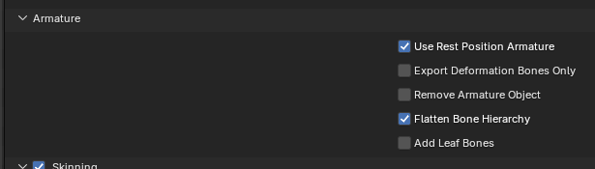
꼭 애니메이션이 있는 경우 export 할 때 Falatten Bone Hierachy를 체크 해주어야 함
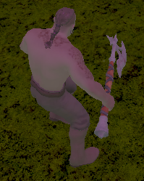
공격모션을 추가함 → 스페이스바를 꾹 눌러야 애니메이션을 잘 볼 수 있음 (추후 공격방식은 수정 예정)

ID3D12CommandAllocator::Reset 문제 해결 MoveToNextFrame 펜스 동기화 문제 해결
기존 코드
void GameFramework::MoveToNextFrame()
{
_swapChainBufferIndex = _swapChain->GetCurrentBackBufferIndex();

// 그냥 저장된 값을 가져와서 시그널을 보냄 (새로운 값을 만들지 않음)
UINT64 nFenceValue = _fenceValues[_swapChainBufferIndex];
HRESULT hResult = _commandQueue->Signal(_fence.Get(), nFenceValue);

if (_fence->GetCompletedValue() < nFenceValue)
{
hResult = _fence->SetEventOnCompletion(nFenceValue, _fenceEvent);
::WaitForSingleObject(_fenceEvent, INFINITE);
}
}
디버깅 과정 후 잘 동작하도록 고친 코드
void GameFramework::MoveToNextFrame()
{
// 현재 펜스 값을 증가시킴
const UINT64 fenceValueToSignal = _currentFenceValue + 1;
_currentFenceValue++; // 다음을 위해 증가

// GPU에게 명령 작업 다 끝나면 펜스 값을 fenceValueToSignal로 설정
HRESULT hResult = _commandQueue->Signal(_fence.Get(), fenceValueToSignal);

// 현재 프레임 인덱스에 "이 펜스 값이 될 때까지 건드리면 안 됨"이라고 기록
_fenceValues[_swapChainBufferIndex] = fenceValueToSignal;

// 이제 백버퍼 인덱스를 다음으로 넘김 (Swap)
_swapChainBufferIndex = _swapChain->GetCurrentBackBufferIndex();

// 다음 프레임이 사용할 버퍼가 안전한지 확인 (Wait)
// 만약 다음 프레임의 펜스 값(_fenceValues[newIndex])에 아직 도달 못했다면 기다림
// 기다리는 부분은 기존 코드와 변함이 없음 다만
// 부등호로 판단하는 부분에서 fenceValueToWaitFor결국 이 값이 변하지 않았기
// 때문에 문제가 발생함
const UINT64 fenceValueToWaitFor = _fenceValues[_swapChainBufferIndex];

if (_fence->GetCompletedValue() < fenceValueToWaitFor)
{
hResult = _fence->SetEventOnCompletion(fenceValueToWaitFor, _fenceEvent);
::WaitForSingleObject(_fenceEvent, INFINITE);
}
}
기존에 방법은 과거의 값을 재사용하여 0과1 이 반복되는 문제가 있어 uint64로 설정해두고 계속 값을 증가시키려는 의도와는 다르게 값이 프레임마다 증가하지 않고 있어 펜스의 값이 동일하게 들어가서 wait가 실행되지 않고 바로 Allocator->Reset()을 해결하는 문제가 있었음 그래서 무조건 1을 더해서 프레임에 따라 증가시켜가면서 펜스의 값을 관리하도록 변경함

몬스터 hp ui 제작 완료
MonsterHP 키워드가 붙은 shader, component, rendercomponent 추가해주었고 그에 따른 pso와 루트 시그너처도 추가해주었다.
// MonsterHPUIRenderComponent::render() 렌더 함수 내부

auto allMonsters = ObjectManager::instance()->find_by_layer(LayerManager::instance()->get_layer_value("Enemy"));

std::vector<hpbarvertex> vtxBuffer;
vtxBuffer.reserve(allMonsters.size()); // 일단 전체 크기 만큼 예약

UINT activeCount = 0; // 그리는 개수

for (const auto& monsterObj : allMonsters)
{
auto hpComponent = monsterObj->get_component<monsterhpcomponent>();
if (hpComponent && hpComponent.get()->get_is_changed_hp()) // hp가 바뀌었으니 표시해야 하는 경우임
{
if (activeCount >= _maxMonsterCount)
{
// 1000마리 이상은 안그림
CLOG("HP Bar 버퍼 최대치 초과!"); // 필요 시 경고 로그
break;
}

if (hpComponent.get()->is_dead())
{
continue; // 죽었으면 렌더링 안함
}
// 상수 버퍼 업데이트
HPBarVertex v;
// 몬스터 머리 위로 띄우기 위해 Y축에 오프셋(예: 2.0f) 추가
DirectX::XMFLOAT3 pos = hpComponent.get()->game_object().get()->transform().get()->get_world_position();
v.pos = { pos.x, pos.y + 5.0f, pos.z };
v.hpRatio = hpComponent.get()->get_hp_ratio();
vtxBuffer.push_back(v);

++activeCount;
}
}

// 그릴 게 없으면 리턴
if (vtxBuffer.empty()) return;
동작 방식은 npc를 담은 layer을 레이어 매니저에서 받아와 npc중에서 ui를 그려야 하는 것들을 추린 후 그리도록 하는 방식으로 진행하지만 현재는 모든 npc의 체력바가 일단 보이도록 코드를 작성해둠 추후에는 hp가 바뀐 타이밍으로부터 일정시간 동안만 해당 ui가 보이도록 하는 코드의 주석을 풀 예정 모든 monster hp ui는 해당 ui를 띄울 월드 위치를 기반으로 기하 쉐이더를 사용하여 ui를 제작해줌 이 때 거리가 멀거나 가까운 것 상관없이 동일한 크기의 ui가 렌더링 되도록 제작함

transform컴포넌트에 world의 위치 좌표를 가져오는 함수 추가
XMFLOAT3 TransformComponent::get_world_position()
{
const XMFLOAT4X4& worldMat = world_matrix(); // 1. 여기서 최신 월드 행렬을 계산해서 가져옴
return XMFLOAT3(worldMat._41, worldMat._42, worldMat._43); // 2. 행렬에서 '위치' 값만 쏙 빼옴
}
로컬 좌표를 받는것만 있고 부모행렬의 월드 행렬까지 고려하여 최종 월드 좌표를 고려해야 하는 경우에 최종 월드 좌표를 구하는 함수가 없어 추가함

바운딩 박스 검사 로직 순서 변경
// Renderer::build_render_list() 함수 내부
if (renderComp && renderComp->is_enabled())
{
totalObjects++;
try
{
// UI는 bounding box가 없어도 렌더링
if (renderComp->pso_name() == "ui" || renderComp->pso_name() == "Monster_HP_UI")
{
CLOG("UI has invalid BB, but adding to render list anyway");
_renderMap[renderComp->pso_name()].push_back(gameObject);
visibleObjects++;
continue;
}

BoundingOrientedBox obb = renderComp->get_world_bounding_box();

if (obb.Extents.x <= 0.0f || std::isnan(obb.Center.x))
{
// 기존에는 이 위치에 있어서 문제가 발생 바로 윗 줄에서 결국 obb를 가져와야 하기 때문
// if (renderComp->pso_name() == "ui" || renderComp->pso_name() == "Monster_HP_UI")
//{
// CLOG("UI has invalid BB, but adding to render list anyway");
// _renderMap[renderComp->pso_name()].push_back(gameObject);
// visibleObjects++;
// continue;
//}
invalidBoundingBoxCount++;

// ========== 여기 수정! ==========
// CERROR 대신 CLOG로 변경 (프로그램 멈추지 않음)
CLOG("Warning: Invalid bounding box for: " << gameObject->name() << " - skipping");
// ================================
continue;
}

if (renderComp->is_visible(frustum))
{
visibleObjects++;
_renderMap[renderComp->pso_name()].push_back(gameObject);
}
}
catch (...)
{
CERROR("Exception during frustum culling for: " << gameObject->name());
}
}
렌더링 시에 ui같은 경우에는 바운딩 박스가 없더라도 렌더링 하는 예외 코드를 넣어두었는데 이 경우 애초에 monster hp ui 방식처럼 지오메트리 쉐이더로 ui를 띄우는 경우에는 메시를 빈 깡통으로 두기 때문에 메시로부터 바운딩 박스를 가져오는 행위 자체가 문제가 됨 그래서 바운딩 박스가 이상한지 검사하는 부분보다 먼저 ui인지 검사하도록 순서를 수정함
텍스쳐가 깜빡거리는 문제 발생
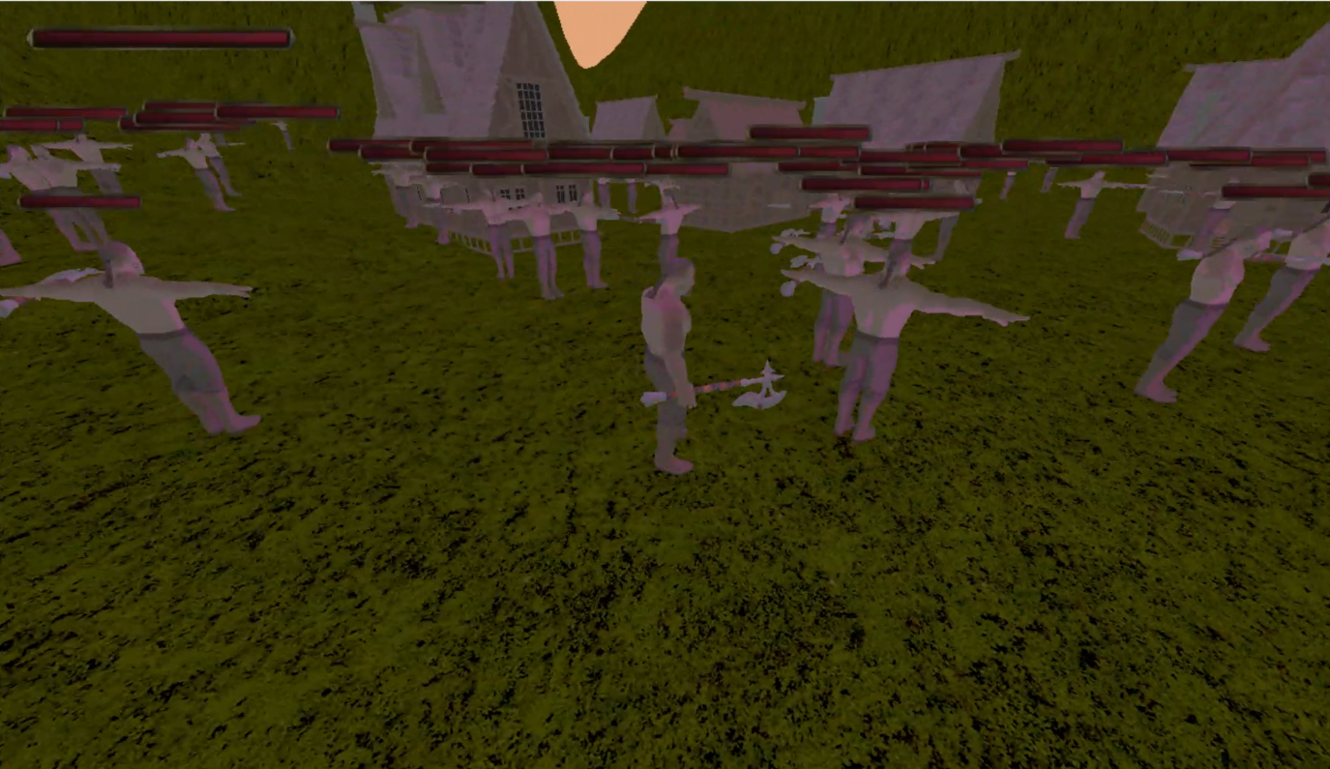
원래 맞는 텍스쳐인 경우

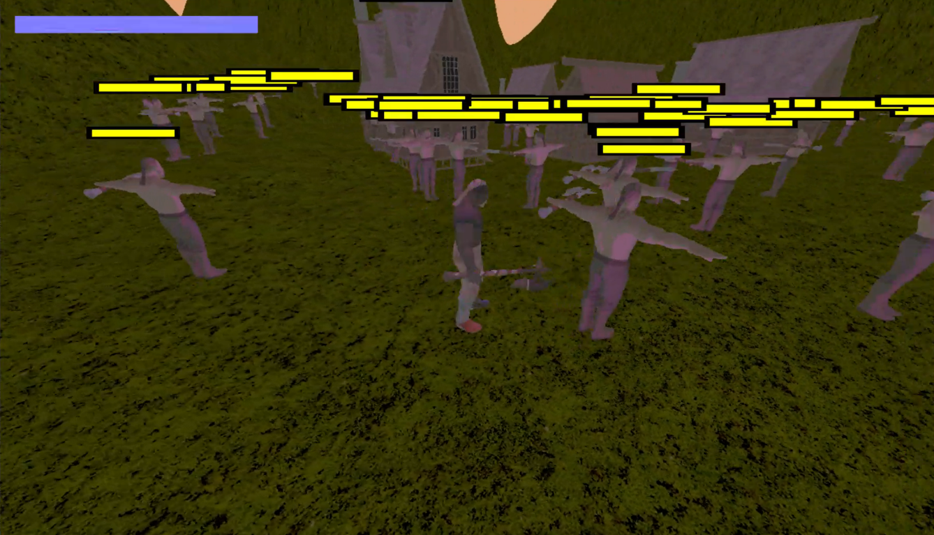
깜빡거리는 문제 발생 시 (플레이어 npc ui 등 모든 텍스쳐가 이상해짐)

문제점 정리 | 텍스쳐가 깜빡거리는 문제 발생 | 해결 방안
다음 주차 | 24 | 다음 기간 | 2026.1.19 ~ 2026.1.25
다음주 할 일
지도교수
Comment

